交通运输学院
2018年本科毕业生就业状况分析报告

目 录
一、学院各本科专业签约就业情况 1
1、各专业签约就业情况分析 1
2、近三年交通运输学院及各专业签约就业率走势分析 2
二、学院本科毕业生就业区域分析 3
1、学院生源地情况 3
2、毕业生就业去向区域分析 4
三、学院毕业生各行业就业情况 5
1、全院本科毕业生在不同单位类型中的就业情况 5
2、全院本科毕业生在各行业中的就业比例 6
3、各专业签订三方毕业生在不同类型单位及各行业中的就业比例 7
四、航运物流类行业就业状况 11
1、交通运输学院毕业生航运物流类行业就业状况 11
2、交通运输学院各专业毕业生航运物流类行业就业状况 11
3、2018年交通运输学院毕业生航运物流类行业就业展望 14
附录：国有企业、政府部门及事业单位名录： 15

交通运输学院共有航运管理（包含航运管理+英语）、物流管理、交通运输（包含交通运输专升本专业）和交通工程四个本科专业。2018年，我院本科毕业生总计680人。截止至2018年8月25日，我院实际毕业629人，就业人数616人，就业率为97.93%，签约人数535人，签约率为85.06%，比去年同期略有上升。在单位类型方面，签约毕业生在国有企业、私营企业和三资企业中供职的人数相差不大。由于专业特色，大多数毕业生从事航运物流行业，因此工作区域基本在沿海城市，值得一提的是，我院毕业生留沪工作率特别高。

一、学院各本科专业签约就业情况

1、各专业签约就业情况分析
经统计得出各专业就业、签约情况表(表1)，由表可知交通运输、航运管理、专业就业率高达97.9%及以上，各专业就业率均在96.5%以上，总体情况与去年持平，签约率较去年有较大的提升。
表1 2018年交通运输学院各专业就业及签约情况
专业 | 交通管理 | 物流管理 | 交通运输 | 交通工程 | 交运专 | 总计
总人数 | 254 | 135 | 121 | 91 | 79 | 680
毕业人数 | 245 | 122 | 116 | 68 | 78 | 629
签约人数 | 216 | 100 | 98 | 54 | 67 | 535
就业人数 | 240 | 118 | 114 | 66 | 78 | 616
签约率 | 88.16% | 81.97% | 84.48% | 79.41% | 85.90% | 85.06%
就业率 | 97.96% | 96.72% | 98.28% | 97.06% | 100.00% | 97.93%
注：签约人数包括签三方人数、升学人数、出国人数，
签约率=（签约人数/毕业生人数）*100%
就业率=（就业人数/毕业生人数）*100%
本科毕业生毕业后有多种选择，如工作实习、出国深造以及考研升学等。经调查统计，我院毕业生的毕业方向以签三方为主，其中交通运输（专）和交通管理专业两个专业签订三方的人数相对较多，交通运输专业考研的升学比例高达18.97%，交通工程专业的出国深造比例高达16.18%，交通管理专业的签约率最高，为88.16%。详细信息见表2

表2 2018年交通运输学院各专业毕业生详细就业情况
专业 | 总人数 | 毕业人数 | 签约 | 签三方 | 升学 | 出国 | 未就业 | 合同就业 | 实习
交通管理 | 254 | 245 | 216 | 155 | 28 | 33 | 5 | 13 | 11
 |  |  | 88.16% | 63.27% | 11.43% | 13.47% | 2.04% | 5.31% | 4.49%
物流管理 | 135 | 122 | 100 | 72 | 17 | 11 | 4 | 13 | 5
 |  |  | 81.97% | 59.02% | 13.93% | 9.02% | 3.28% | 10.66% | 4.10%
交通运输 | 121 | 116 | 98 | 65 | 22 | 11 | 2 | 7 | 9
 |  |  | 84.48% | 56.03% | 18.97% | 9.48% | 1.72% | 6.03% | 7.76%
交通工程 | 91 | 68 | 54 | 35 | 8 | 11 | 2 | 7 | 5
 |  |  | 79.41% | 51.47% | 11.76% | 16.18% | 2.94% | 10.29% | 7.35%
交运专 | 79 | 78 | 67 | 51 | 11 | 5 | 0 | 8 | 3
 |  |  | 85.90% | 65.38% | 14.10% | 6.41% | 0.00% | 10.26% | 3.85%
总计 | 680 | 629 | 535 | 378 | 86 | 71 | 13 | 48 | 33
 |  |  | 85.06% | 60.10% | 13.67% | 11.29% | 2.07% | 7.63% | 5.25%

2、近三年交通运输学院及各专业签约就业率走势分析
结合交通运输学院2016年和2017年本科毕业生就业情况，与2018年进行对比得出如下走势图，由图1可以看出，近三年我院签约率稳步提升。从各专业的签约率和就业率走势图来看，我们发现大部分专业的签约率呈上升趋势，就业率趋于平稳（图2、图3）。在航运业逐步复苏的大环境下，本科生的就业也呈现出了积极的态势，很多学生在转变就业观念，但本科生在职业发展规划的过程中还是要注意提升自身素质，并合理选择就业去向。相应的，本科院校也要发挥职业教育导向的作用，引导学生升学就业，提高升学就业率。
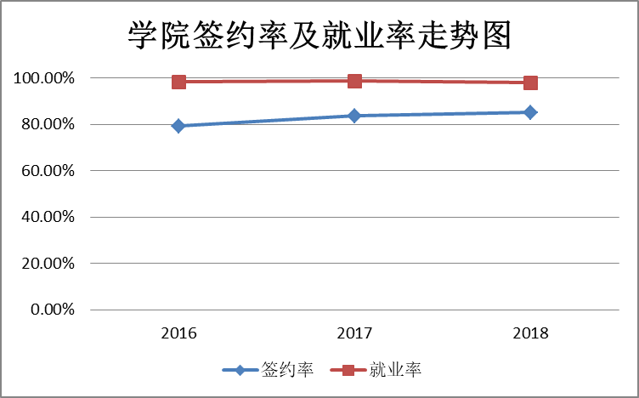

图1 2018年交运学院近三年签约就业率走势图
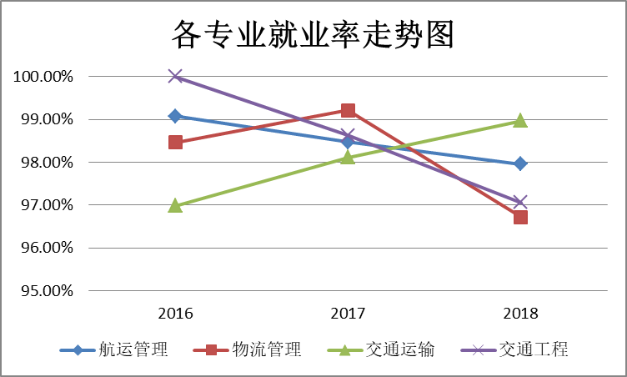

图2 2018年交运学院各专业就业率走势图
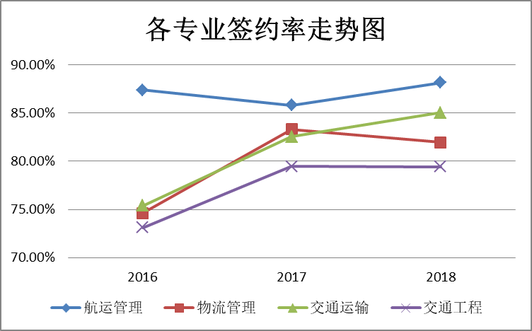

图3 2018年交运学院各专业签约率走势图

二、学院本科毕业生就业区域分析

1、学院生源地情况
截止至2018年8月25日，我院签订三方的学生为378人（以下信息均以此为分析范围。根据签订三方毕业生的生源地情况统计分析（图4），60%的学生来自上海、浙江、安徽、江苏等地。
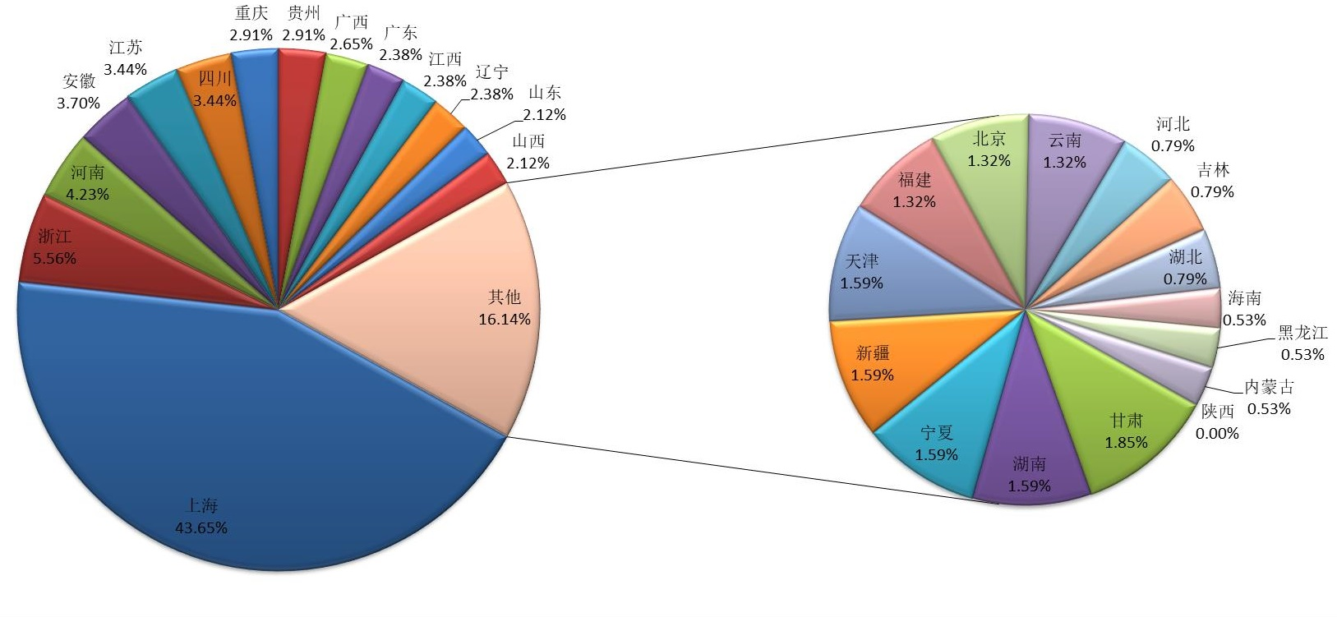

图4 生源地分布情况饼状图

2、毕业生就业去向区域分析
来自全国各地学生的毕业去向省份，经统计得出表3。
表3 签订三方毕业生就业省市详细数据
省份 | 到此省就业人数 | 本地生源数 | 回本省就业人数 | 返回生源地就业率
上海 | 275 | 165 | 160 | 96.97%
广东 | 16 | 9 | 9 | 100.00%
北京 | 7 | 5 | 4 | 80.00%
湖北 | 2 | 3 | 2 | 66.67%
天津 | 4 | 6 | 3 | 50.00%
海南 | 1 | 2 | 1 | 50.00%
广西 | 4 | 10 | 4 | 40.00%
福建 | 6 | 5 | 2 | 40.00%
云南 | 2 | 5 | 2 | 40.00%
浙江 | 19 | 21 | 7 | 33.33%
宁夏 | 2 | 6 | 2 | 33.33%
山东 | 4 | 8 | 2 | 25.00%
山西 | 2 | 8 | 2 | 25.00%
江苏 | 9 | 13 | 3 | 23.08%
江西 | 2 | 9 | 2 | 22.22%
贵州 | 2 | 11 | 2 | 18.18%
湖南 | 1 | 6 | 1 | 16.67%
新疆 | 1 | 6 | 1 | 16.67%
四川 | 3 | 13 | 2 | 15.38%
安徽 | 2 | 14 | 2 | 14.29%
甘肃 | 1 | 7 | 1 | 14.29%
重庆 | 1 | 11 | 1 | 9.09%
河南 | 0 | 16 | 0 | 0.00%
辽宁 | 5 | 9 | 0 | 0.00%
河北 | 2 | 3 | 0 | 0.00%
吉林 | 0 | 3 | 0 | 0.00%
黑龙江 | 3 | 2 | 0 | 0.00%
内蒙古 | 0 | 2 | 0 | 0.00%
陕西 | 1 | 0 | 0 | 0.00%
西藏 | 1 | 0 | 0 | 0.00%
由上表可以看出，签订三方毕业生378人中，有275人在沪工作，占签订三方人数的72.75%。除上海生源外，我院留沪毕业生多达115人，占在上海就业人数的41.82%。从以上数据可以看出，毕业生在沪的就业率高，部分省份返回生源地就业率较高，如广东、北京和天津等，而像陕西、内蒙古和吉林等省份没有返回生源地就业的毕业生。另外，到上海、广东和北京等发达地区就业的毕业生超出了其本身外流的学生数量，这个现象的出现与毕业生个人职业发展规划有关，此外也和我院所设四个本科专业侧重于物流、航运的专业特点息息相关，所以我院到沿海发达地区寻找工作机会的毕业生数量相当可观。

三、学院毕业生各行业就业情况

1、全院本科毕业生在不同单位类型中的就业情况
经分析，我院本科签订三方的毕业生选择的单位多种多样，基于其不同的性质，我们将其分为政府部门、国有企业、三资企业、民营企业和事业单位等五类，并做出如下饼状图（图5），各类型所占比重一目了然。
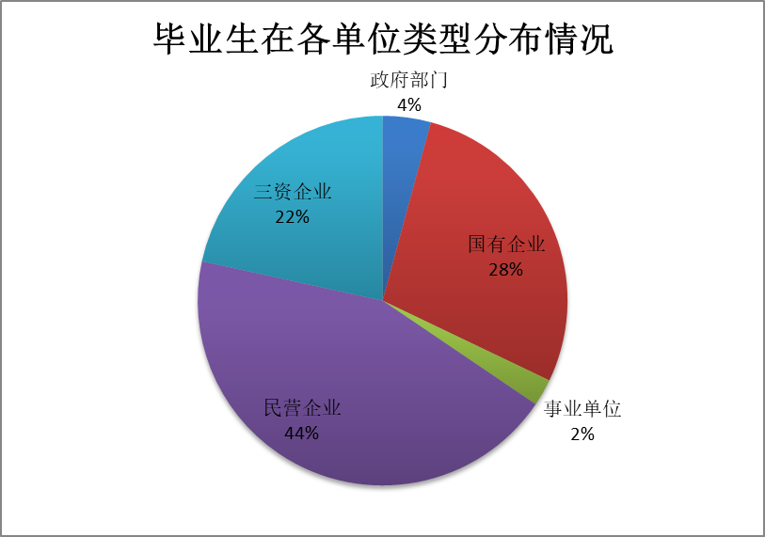

图5 2018年交运学院本科毕业生在不同单位类型企业中的分布情况
不难看出，我院本科毕业生在民营企业中的就业比重最大，占44%。另外，在国有企业和三资企业就业的毕业生也占了50%。还有一些同学在海事局或者在港口等事业单位任职，比例较少。

2、全院本科毕业生在各行业中的就业比例
毕业生离开了学校就会走向社会，走向各行各业，交通运输学院所设本科专业各有特色，但偏重于航运物流。经统计，我院本科签订三方毕业生在航运物流类行业（交通运输、仓储和邮政业）中就业的比例最大，达60.62%。另外公共管理、社会保障和社会组织、信息传输、软件和信息技术服务业、科学研究和技术服务业和金融业也是吸引学生就业的几大行业。以下数据为我院签订三方毕业生在各行业的就业详细数据，以供参考（表4）。
表4 2018年交通运输学院本科毕业生在各行业就业详细数据
各行业 | 国航 | 物流 | 交运 | 交工
农、林、牧、渔业 | 0 | 1 | 1 | 0
采矿业 | 0 |  | 1
制造业 | 0 | 7 | 8 | 1
电力、热力、燃气及水生产和供应业 | 2 | 0 | 1 | 0
建筑业 | 3 | 2 | 1 | 3
批发和零售业 | 7 | 6 | 2 | 0
交通运输、仓储和邮政业 | 108 | 38 | 78 | 13
住宿和餐饮业 | 0 | 1 | 1 | 0
信息传输、软件和信息技术服务业 | 6 | 1 | 7 | 6
金融业 | 1 | 2 | 0 | 1
房地产业 | 0 | 1 | 0
租赁和商务服务业 | 8 | 3 | 0 | 2
科学研究和技术服务业 | 0 | 0 | 0 | 0
水利、环境和公共设施管理业 | 0 | 0 | 0 | 0
居民服务、修理和其他服务业 | 6 | 7 | 8 | 0
教育 | 2 | 0 | 4 | 3
卫生和社会工作 | 0 | 0 | 0 | 2
文化、体育和娱乐业 | 5 | 2 | 2 | 1
公共管理、社会保障和社会组织 | 7 | 1 | 2 | 3

3、各专业签订三方毕业生在不同类型单位及各行业中的就业比例
根据交通运输学院四大专业的就业数据，分别将各专业在不同单位类型及行业性质中就业信息进行分析得出以下信息。
（1）航运管理专业（图6）
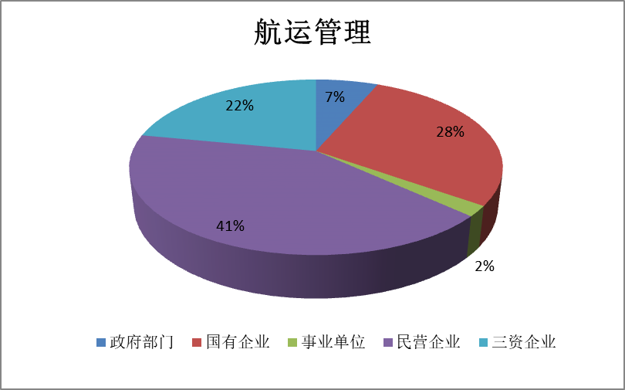
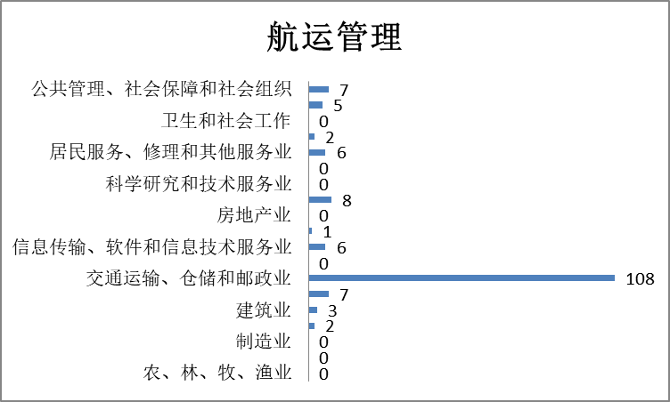

图6 航运管理专业
由三维饼图所示，航运管理专业签订三方的毕业生一部分在民营企业，此外也有相当大一部分在国有企业和三资企业。而在事业单位和政府部门的比例相对较低。本专业从事航运物流行业（交通运输、仓储和邮政业）的比例达69.68%，其次是商业服务业、文化体育和娱乐业，和信息传输、软件和信息技术服务业。
(2)物流管理专业（图7）

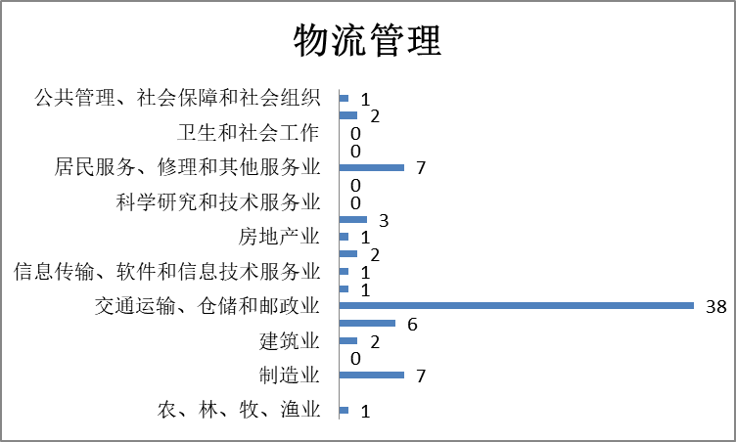

图7 物流管理专业
由三维饼图所示，物流管理专业的签三方毕业生近50%分布在了民营企业，其次是三资企业、国有企业，也均占20%以上。至于行业类型，最大比例仍在交通运输、仓储和邮政业，占52.78%。
（3）交通运输专业（图8）

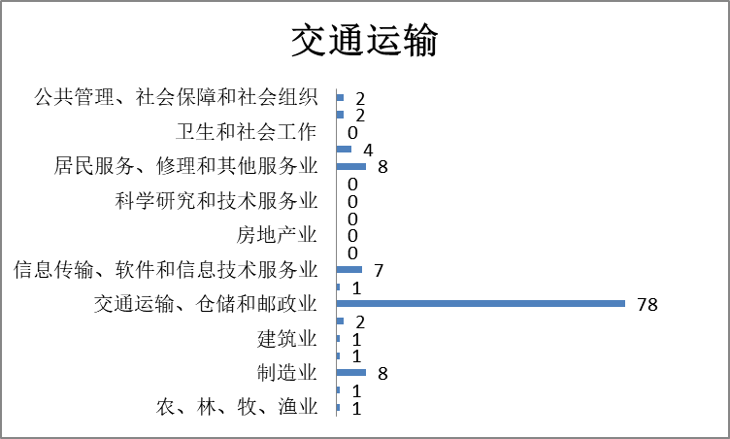

图8 交通运输专业
由三维饼图所示，交通运输专业就业一大部分主要集中在民营企业，比例占到46%，就业行业类型也以交通运输、仓储和邮政业为主，占67.24%。
(4)交通工程专业（图9）
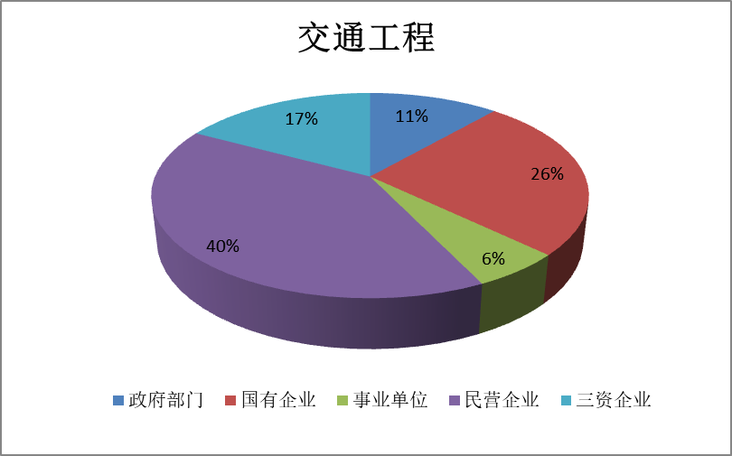

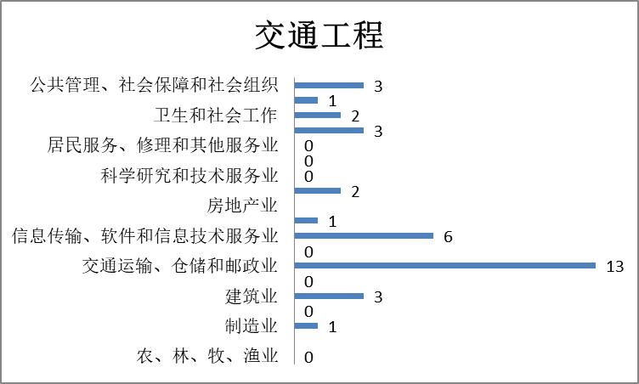

图9 交通工程专业
交通工程专业的显著特点在于相比其他专业，签三方毕业生的行业类型来较为分散。

四、航运物流类行业就业状况

1、交通运输学院毕业生航运物流类行业就业状况
在上海海事大学的各个学院中，交通运输学院每年都会有较大比例的毕业生选择航运物流类企业作为就业单位，航运物流行业具体又分为港口、船务、货代、船代、货主等。根据本科生签订三方毕业生在各企业的详细数据制成如下饼状图（图10）。
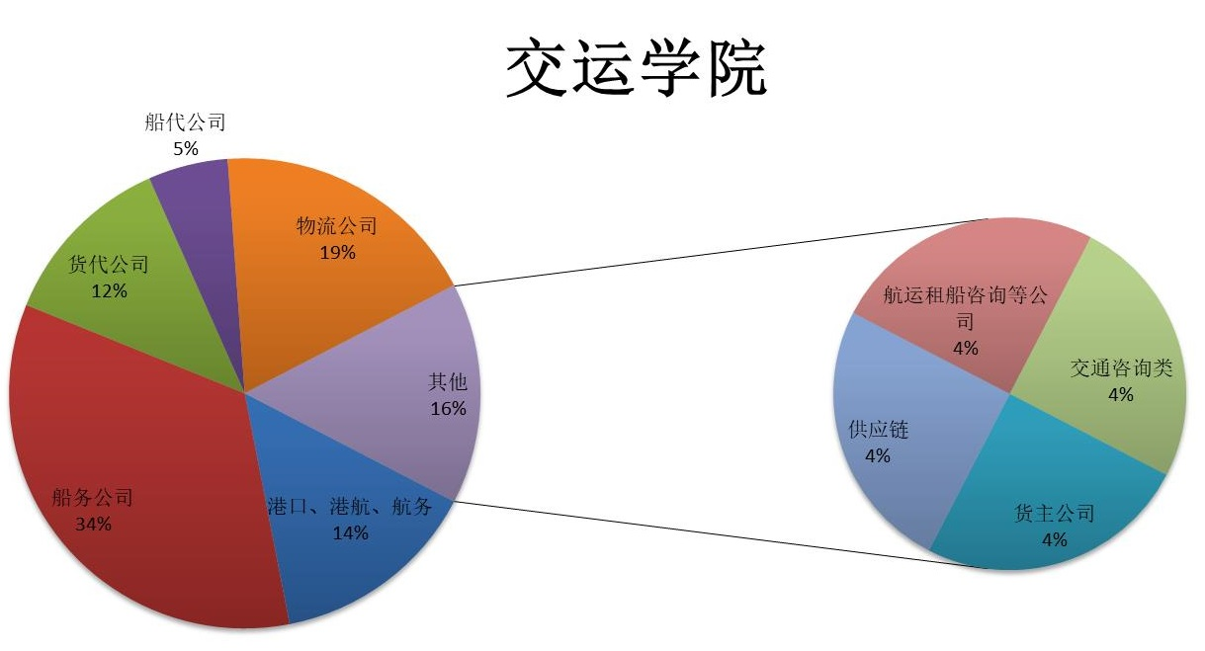

图10 我院2018届本科签订三方毕业生选择航运物流类行业的分类比重图
由图可见，在航运物流行业的毕业生大多从事货运船务、物流、港口和货代等公司。

2、交通运输学院各专业毕业生航运物流类行业就业状况
我们具体统计了交通运输学院各个专业的从事航运物流类毕业生的比例以及具体情况。
（1）航运管理专业
本专业签订三方学生中从事航运物流行业人数108人，占专业签三方总人数比例为69.68%。从事航运物流行业的大部分学生在船务、港口、航务以及货代公司就业，这是由航运管理专业的特点决定的，其专业方向为海上运输，因此大多数学生毕业后都会从事船务和物流等相关工作。另外，今年不少航运管理专业的学生选择进入了金融业、文化体育和娱乐业，和信息传输、软件和信息技术服务业，说明该专业毕业生在就业方向上选择更趋于多元化。
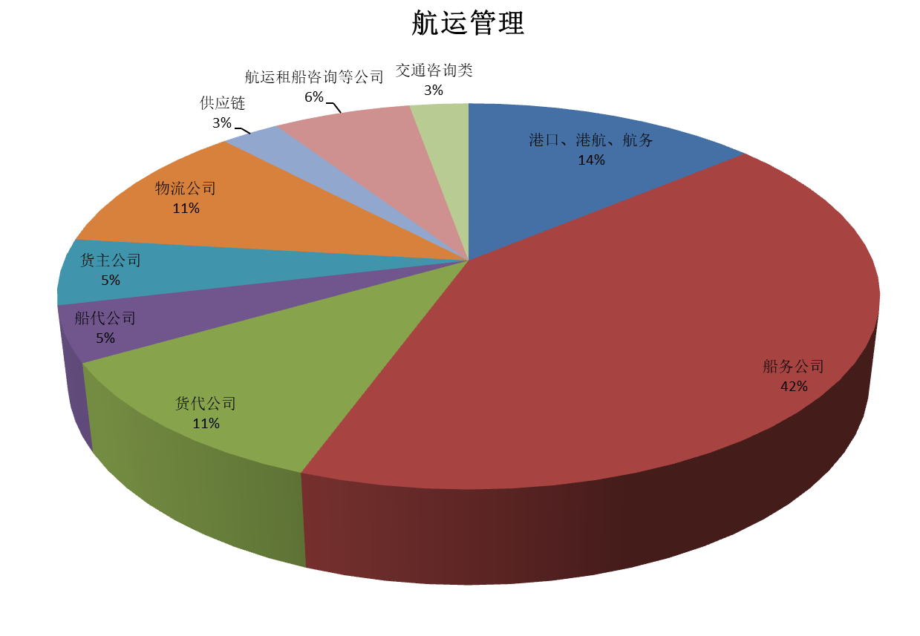

图11 航运管理专业签三方毕业生选择航运物流类行业的分类比重图
（2）物流管理专业
本专业签订三方毕业生中从事航运物流行业人数38人，占专业签订三方总人数比例为52.78%。这些毕业生中从事物流、船务的毕业生占较大比重，其次货代公司也是学生比较感兴趣的公司，同时还有少数毕业生选择了船代、供应链和交通咨询类的公司，可见物流管理专业的学生在航运物流行业的可选择公司类型也是比较多的。
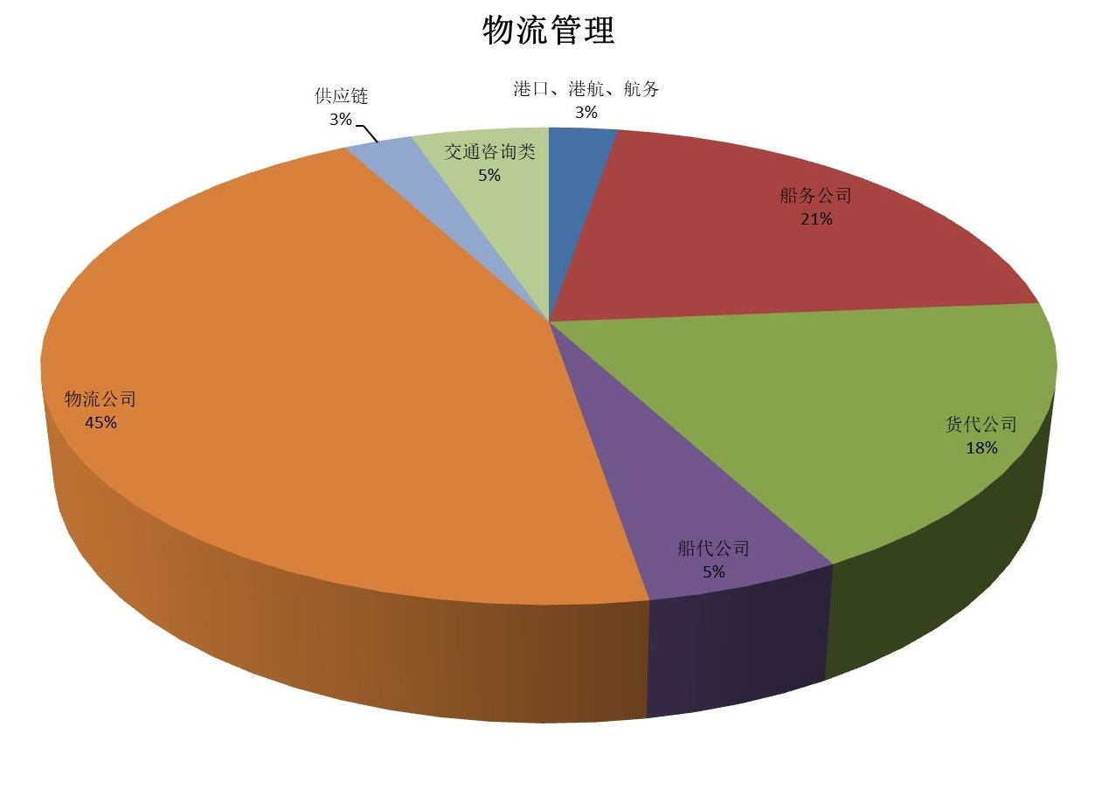

图12 物流管理专业签订三方毕业生选择航运物流类行业的分类比重图
（3）交通运输专业
本专业签订三方学生中从事航运物流行业人数78人，占专业签三方总人数比例为67.24%。由饼状图可以看出，本专业在船务、港口、港航等公司的同学占到大部分比例。
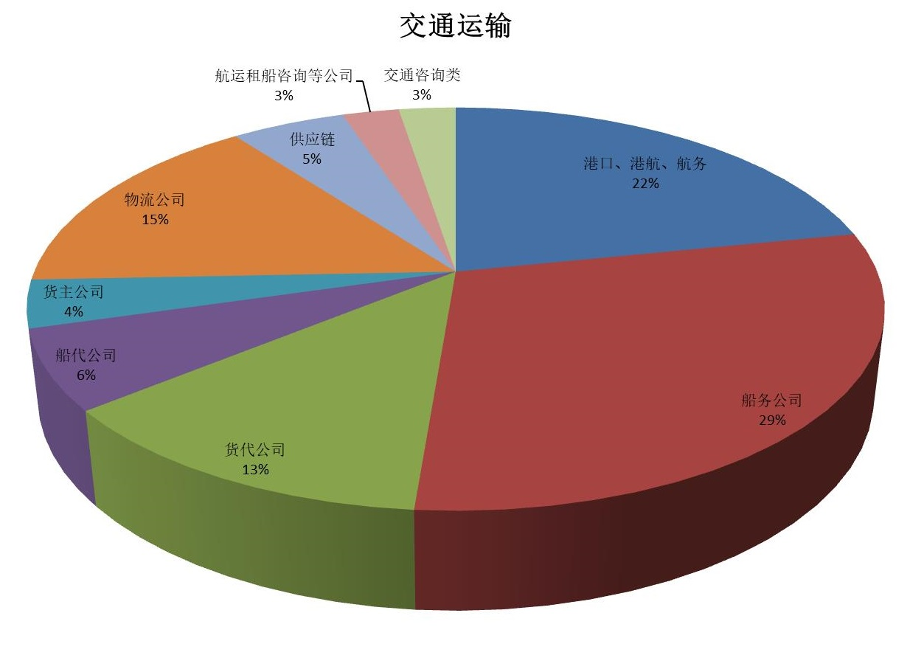

图13 交通运输专业签三方毕业生选择航运物流类行业的分类比重图
- 交通工程专业
本专业签订三方毕业生中从事航运物流行业人数13人，占专业签订三方总人数比例为37.14%。交通工程签订三方毕业生从事航运物流行业特点是比较均衡。
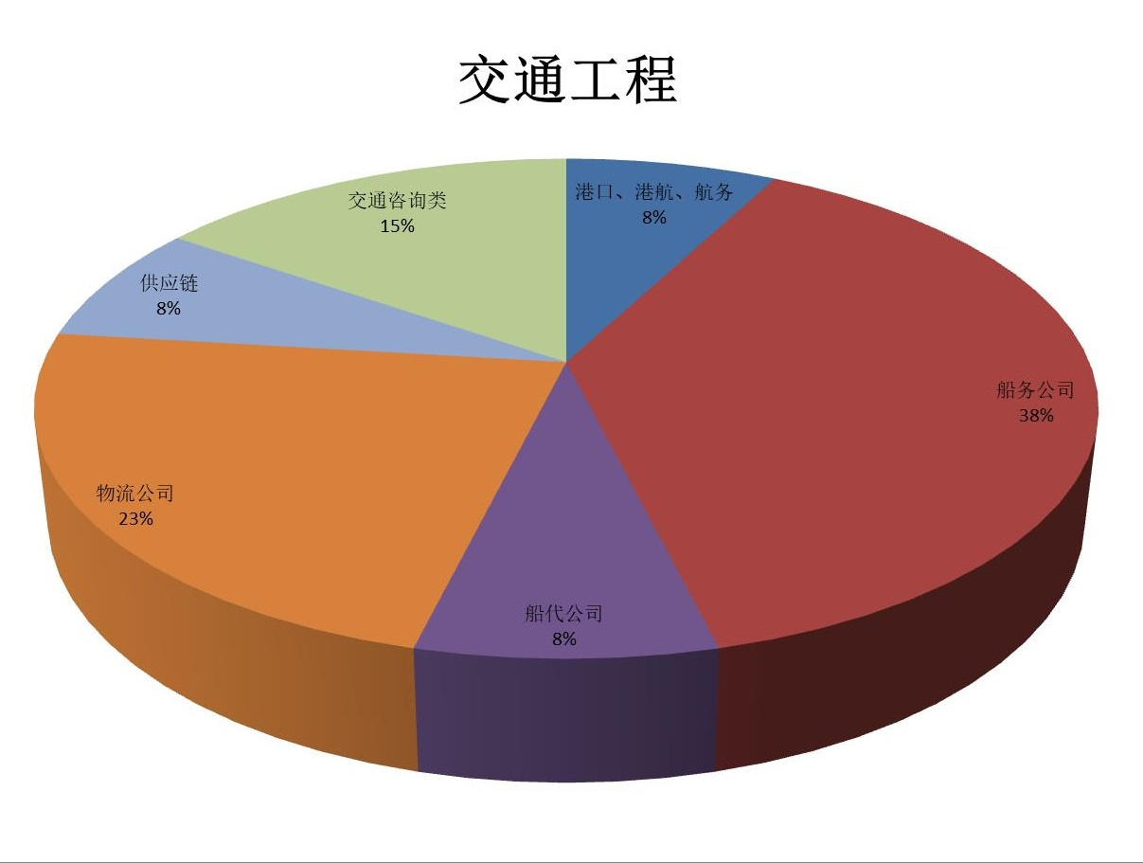

图14 交通工程专业签三方毕业生选择航运物流类行业的分类比重图

3、2018年交通运输学院毕业生航运物流类行业就业展望
整个学院总体来说航运物流行业还是占主要地位，这与交通运输学院的特色有关，航运物流指的是用航运来进行物流活动，而交通运输学院既有航运管理，又有物流管理，培养了很多既具备航运知识又具备物流知识的航运物流管理人才。
回顾2018年，世界经济虽然仍处于低迷阶段，并还伴随着中美贸易的摩擦，但是随着市场需求、财政货币和金融状况逐渐向好，航运形势也有所复苏，特别在2018年下半年，我国的集装箱运输和散货运输复苏明显。面对这些现状，学生的心态也在发生转变，愿意尝试民营企业和货运货代行业，这些因素带动了今年的就业。同时，由于航运企业对人才的储备需求日益提升，针对物流、航运相关专业的人才招聘也逐渐增多，特别是对于我院这四个专业对口度高的专业来说，招聘机会和招聘人数较往年都有所提升。航运物流行业更倾向于招聘应届毕业生，就业比例有所提升。与此同时，在大型国企不断深化改革、鼓励民营企业发展的背景下，从事航运物流行业的本科毕业生在单位类型的选择上呈现多元化趋势。
2018年，在新的形势和背景下，本科毕业生就业将面临新的机遇和挑战。而我院学生将面临的机遇有：
一、中央“一带一路”倡议的深化实施，上海拥有不可替代的区位优势，且其国际航运中心的建设日臻完善成熟，对全国航运资源的集聚、辐射和配置能力都在不断加强。而我院作为“一带一路”建设人才的输出大户，就业机会将会逐步增多。
二、上海海事大学是一所以航运为特色的大学，航运物流相关专业都是其王牌专业，每年都为社会培育很多航运物流类人才。另外，航运企业将会优化战略思想以及以山东海运为首的新兴公司的兴起产生了对航运人才的更多的需求。
三、随着校企合作的深入，我院签订的实习基地为我院提供了大量的实习机会和就业机会。

附录：国有企业、政府部门及事业单位名录：
国有企业名录
序号 | 单位名称
1 | 中远海运特种运输股份有限公司
2 | 中邮物流有限责任公司上海营运分中心
3 | 中冶集团国际经济贸易有限公司
4 | 中外运外高桥（上海）国际物流有限公司
5 | 中外运空运发展股份有限公司华东分公司
6 | 中铁宝桥集团有限公司
7 | 中设国际商务运输代理有限责任公司
8 | 中交天津航道局有限公司
9 | 中化塑料有限公司上海分公司
10 | 中化国际（控股）股份有限公司北京分公司
11 | 中国长江航运集团南京油运股份有限公司
12 | 中国外运物流发展有限公司上海分公司
13 | 中国外运物流包装有限公司
14 | 中国外运华东有限公司海运分公司
15 | 中国外运股份有限公司
16 | 中国铁路上海局集团有限公司
17 | 中国厦门外轮代理有限公司
18 | 中国宁波外轮代理有限公司冷链分公司
19 | 中国宁波外轮代理有限公司
20 | 中国航空服务有限公司
21 | 中国工商银行股份有限公司上海市分行
22 | 中国电信股份有限公司上海分公司
23 | 中船重工物资贸易集团重庆有限公司
24 | 浙江省海运集团浙海海运有限公司
25 | 招商局物流集团有限公司
26 | 张家港港务集团有限公司
27 | 天津中远海运航空货运代理有限公司
28 | 太仓港集装箱海运有限公司
29 | 深圳中外运船务代理有限公司
30 | 上汽大通汽车有限公司
31 | 上海中远海运集装箱运输有限公司
32 | 上海振华重工港机通用装备有限公司
33 | 上海振华海洋工程服务有限公司
34 | 上海长航国际海运有限公司
35 | 上海外轮理货有限公司
36 | 上海外高桥造船海洋工程有限公司
37 | 上海市奉贤区航务管理所
38 | 上海市城市排水有限公司
39 | 上海交运（集团）公司
40 | 上海建工七建集团有限公司
41 | 上海国际港务（集团）股份有限公司振东集装箱码头分公司
42 | 上海国际港务（集团）股份有限公司尚东集装箱码头分公司
43 | 上海国际港务（集团）股份有限公司
44 | 上海船舶保险公估有限责任公司
45 | 上海城投水务（集团）有限公司供水分公司
46 | 宁波中远海运集装箱运输有限公司
47 | 宁波远洋运输有限公司
48 | 宁波大港引航有限公司
49 | 江苏远洋运输有限公司
50 | 广州港集团有限公司
51 | 广西北港物流有限公司
52 | 广东省航运集团有限公司
53 | 福州港务集团有限公司
54 | 东方航空物流有限公司

政府部门名录
序号 | 单位名称
1 | 中华人民共和国上海海事局
2 | 中国共产主义青年团乌鲁木齐市天山区委员会
3 | 中国共产党西藏日喀则市委组织部
4 | 天津市河东区天津站综合管理办公室
5 | 上海市社会保险事业管理中心
6 | 上海市公安局静安分局
7 | 上海市浦东新区环境保护和市容卫生管理局基建项目和资产管理中心
8 | 东莞松山湖高新技术产业开发区管理委员会

事业单位名录
序号 | 单位名称
1 | 长江三峡通航管理局
2 | 上海市码头管理中心（上海市航道管理中心）
3 | 上海市宝山区计量质量检测所
4 | 上海必博人力资源服务有限公司

